2017 – 2018 EĞİTİM – ÖĞRETİM YILI İHSAN ÇELİKTEN ORTAOKULU
SEÇMELİ ZEKÂ OYUNLARI DERSİ 2. DÖNEM 1. SINAV SORULARI

- Resimdeki gizli nesneleri bulun ( 20 p.)

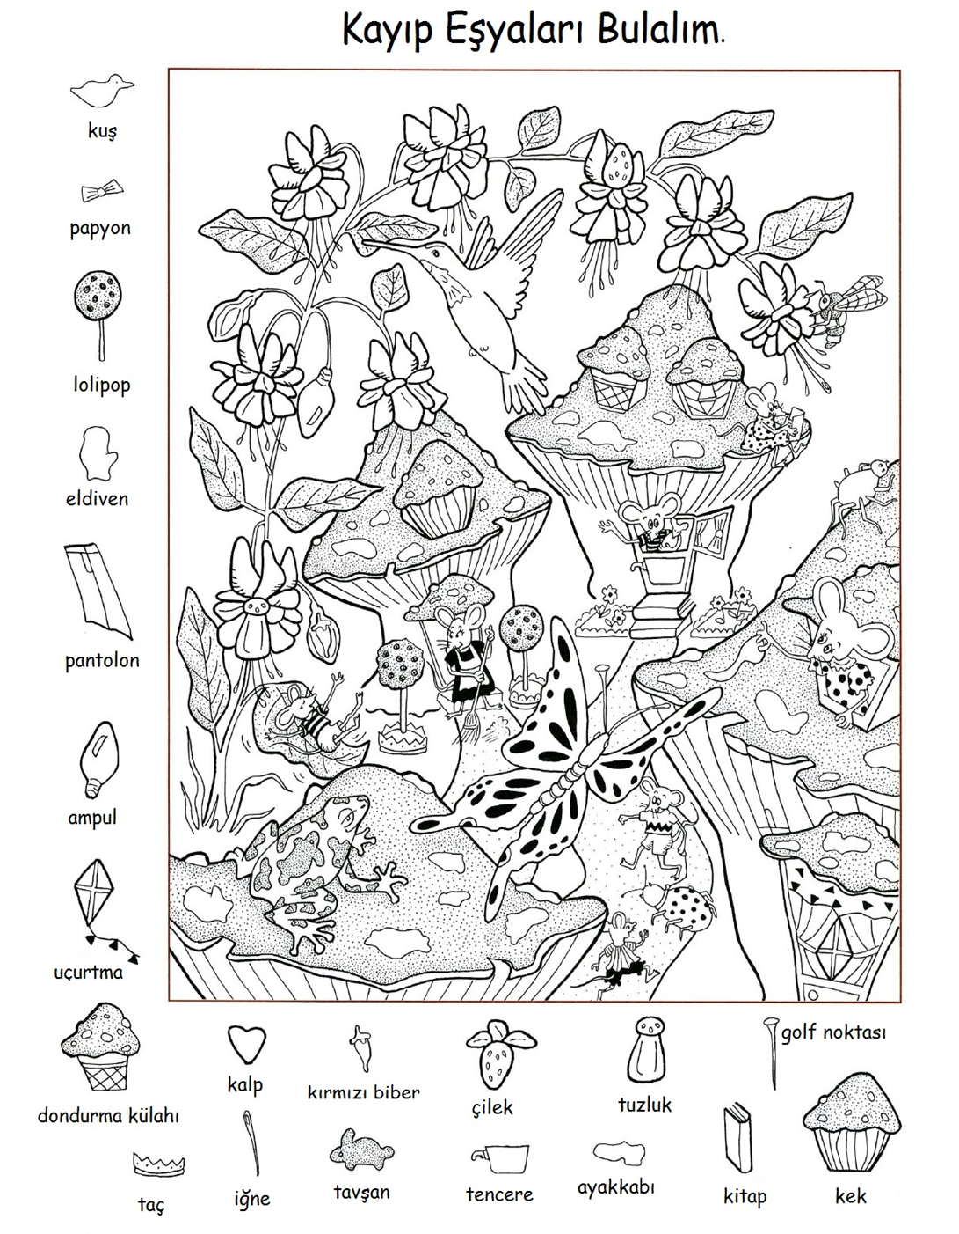

- Aşağıdaki sihirli piramidi yapınız. (20 p.)

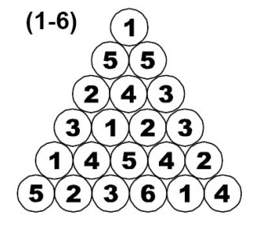
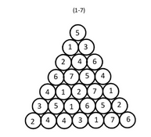

- Aşağıdaki sayıları birer kez kullanarak dört işlemden uygun olanları yapıp hedef sayıya ulaşınız. (20 p.)

- Bulunacak Sayı: 614
3 |  | 4 2 | 2 | 5 | 90
Kullanılacak Sayılar:

- Bulunacak Sayı: 364

Kullanılacak Sayılar:
4 | 1 | 9 | 4 | 6 | 50

- Şekillerde kaç tane üçgen olduğunu bulunuz. (20 p.)

- Bir otobüste 7 kişi vardır. Her 1 kişide 7 çanta, her çantada 7 kedi ve herbir kedinin 7 yavrusu vardır. Otobüste kaç ayak vardır? (20 p.)

www.HangiSoru.com

Başarılar…
Esin DUMAN ERENLER

